Práctica de cifrado con Bases de datos
Jonatan Valle Corrales – Sergio Bereño Verón

Vamos a poner en práctica los conocimientos que tenemos sobre encriptación de BBDD trabajando con Mysql. La práctica es sencilla, pero servirá de ejemplo.

- Instala el XAMPP. Lo encontraras en \\marte\programari. Puede que necesites desactivar el UAC de Windows.

Utilizo MYSQL Workbench

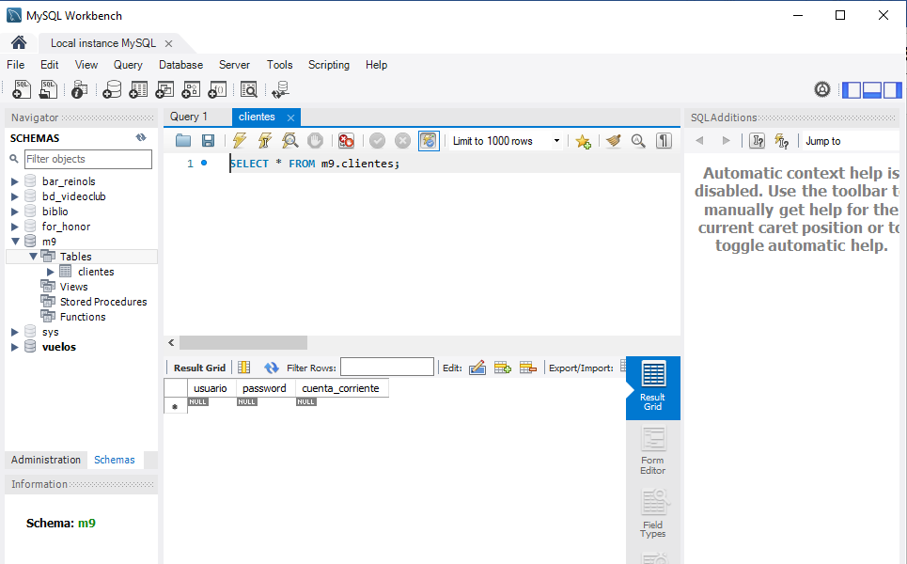

- Entra en el panel de control y comprueba que PHP y MySql están iniciados. Abre el navegador y entra en http://localhost/phpmyadmin o desde XAMPP control panel -> Admin.

Utilizo MYSQL Workbench

- Crea una tabla CLIENTES con tres campos: usuario, password y cuenta corriente. Pon los tipos, longitudes y restricciones adecuadas. Lista la estructura de la tabla.
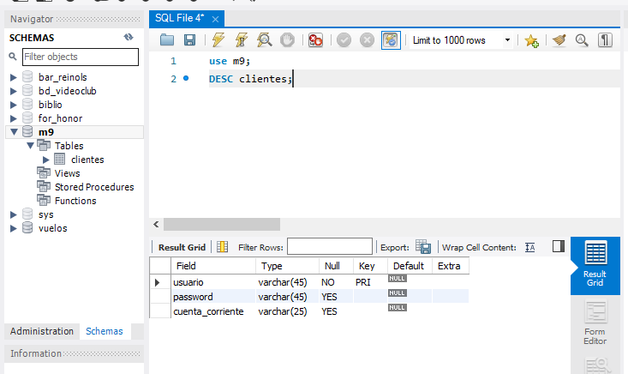

- Inserta 5 usuarios. Un usuario debe ser ‘Antoni’, password ‘Segu_123’. Lista los 5 usuarios
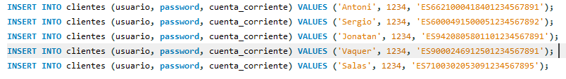
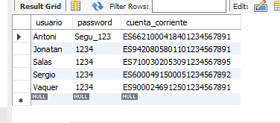

- Se quiere que el campo password esté protegido por un algoritmo de hash (MD5, SHA o SHA1). Indica el algoritmo escogido. Realiza las modificaciones pertinentes en la estructura de la base de datos. Indica las modificaciones.

El algoritmo escogido es MD5.

Hemos añadido una columna nueva para poder ver la diferencia entre un password sin hash a un password con hash.

Hemos updateado la tabla para añadir el valor hash de la password a la nueva columna.

- Aplica el algoritmo de hash al campo password. Indica la sentencia para la transformación. Lista los 5 usuarios.

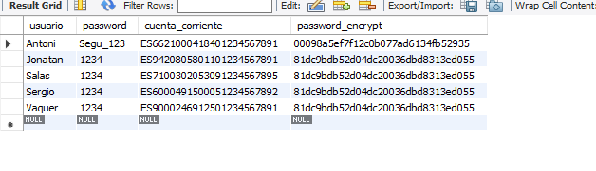

- Se quiere que el campo cuenta corriente esté encriptado. Realiza las modificaciones pertinentes en la estructura de la base de datos. Indica las modificaciones. Indica la encriptación que escoges.

Hemos añadido una columna mas para poder ver la diferencia entre cuenta corriente sin encriptar y encriptada.

La encriptación que hemos elegido es AES, y como contraseña m9.
Hemos updateado la tabla para añadir el valor encriptado a la nueva columna

- Aplica la encriptación al campo cuenta corriente. Indica la sentencia para la transformación. Lista los 5 usuarios.

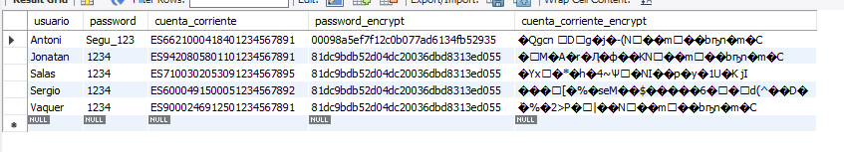

- Deseamos que a partir del usuario ‘Antoni’ y password ‘Segu_123’ obtengamos la cuenta corriente, desencriptada por supuesto, de ese usuario. Indica la sentencia utilizada y muestra el resultado.

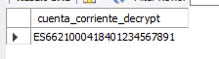
Lo hemos puesto de esta manera para que lo puedas visualizar mejor.

